ГБОУ ДОД ДЮЦ «Васильевский остров»
Технологическая карта по изготовлению шкатулок

Стрельцова И. В.
2014

«Бабочка - шкатулка»

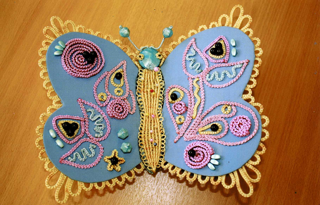

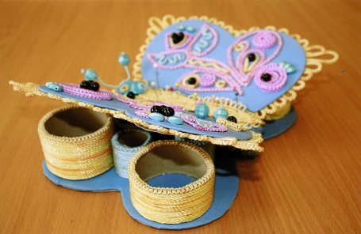

Технология плетения «Бабочки-шкатулки»

Для работы потребуется:
- шнуры синтетические голубого и оранжевого цветов толщиной 1 мм;
- шнуры синтетические розового, оранжевого и голубого цветов толщиной 0,7 мм;
- 2 цевки (d = 6,5 см., h = 3 см.);
- 2 цевки (d = 6,5 см., h = 4 см.);
- 6 цевок (d = 3 см., h = 3,5 см.);
- 2 листа плотного картона;
- чёрные круглые бусины -10 штук;
- голубые круглые бусины — 4 штуки;
- 1 плоская овальная голубая бусина;
- голубые бусины прямоугольной формы -10 штук;
- поролон;
- хлопчатобумажная ткань голубого цвета;
- проволока;
- чёрный бисер - 2 штуки;
- булавки с головками;
- подушка из поролона;
- ножницы, клеевой пистолет.

Последовательность выполнения работы:
1. Приложите к плотному картону выкройку крыльев и основу бабочки, обведите их по контуру и вырежьте (см. схемы 1 и 2).
2. Обтяните голубой тканью крылья и основу, используя клеевой пистолет.
3. Вырежьте тело и голову бабочки из поролона и обтяните голубой тканью. Приклейте обтянутый тканью поролон на картонную основу шкатулки.
4. Сплетите оранжевыми шнурами d = 0,7 мм. туловище бабочки вертикальными репсовыми узлами, оставляя по краям петли (см. схему 3). Сплетённый узор приклейте на поролоновое туловище бабочки.
5. Сплетите голубые и оранжевые цепочки из двойных плоских узлов длиной по 50 см. и 80 см. шнурами d = 0,7 мм. (см. схему 4).
6. Обкрутите 6 маленьких цевок голубыми шнурами d = 1 мм., 4 цевки оранжевыми шнурами d = 1 мм. и оформите верхние края цевок цепочками соответствующих цветов из двойных плоских узлов.
7. Расставьте цевки на основу шкатулки, обведите их по контуру простым карандашом, затем приклейте.
8. Сплетите оранжевыми шнурами d = 0,7 мм. цепочку из узлов «Фриволите» (см. схему 5), используя за основу тонкую проволоку и оформите ей края крыльев бабочки, укладывая цепочку петлями.
9. Для оформления крыльев бабочки сплетите длинные цепочки из двойных плоских узлов, узлов «Фриволите» и узелковую цепочку (см. схему 6) голубого, розового и оранжевого цветов d = 0,7 мм.
10. Нанесите на крылья бабочки декоративный узор простым карандашом. Приклейте разрезанные соответственно узору цепочки из различных узлов по контуру.
11. Завершите оформление крыльев «Бабочки-шкатулки» разноцветными бусинами разной формы, приклеивая их клеевым пистолетом.
12. Обкрутите проволоку голубыми шнурами d = 0,7 мм. - это будут усики. Приклейте их к голове бабочки (большой голубой плоской бусине) и оформите двумя голубыми круглыми бусинами. Глаза бабочки - оранжевые круги из узлов «Фриволите» с чёрным бисером. Рот бабочки - голубой круг из узлов «Фриволите».
13. Сплетите сетку из ягодок оранжевыми шнурами d = 0,7 мм. длиной 10 см., чередуя между собой то 5, то 4 ягодки. Приклейте узор на боковую часть поролоновой головы бабочки.
14. Сплетите шнурами d = 0,7 мм. голубую цепочку из узлов «Фриволите» длиной 70 см. с проволокой в основе. Разрежьте цепочку пополам и соедините ею крылья бабочки с поролоновым туловищем, используя клеевой пистолет так, чтобы шкатулка могла открываться.

Выкройки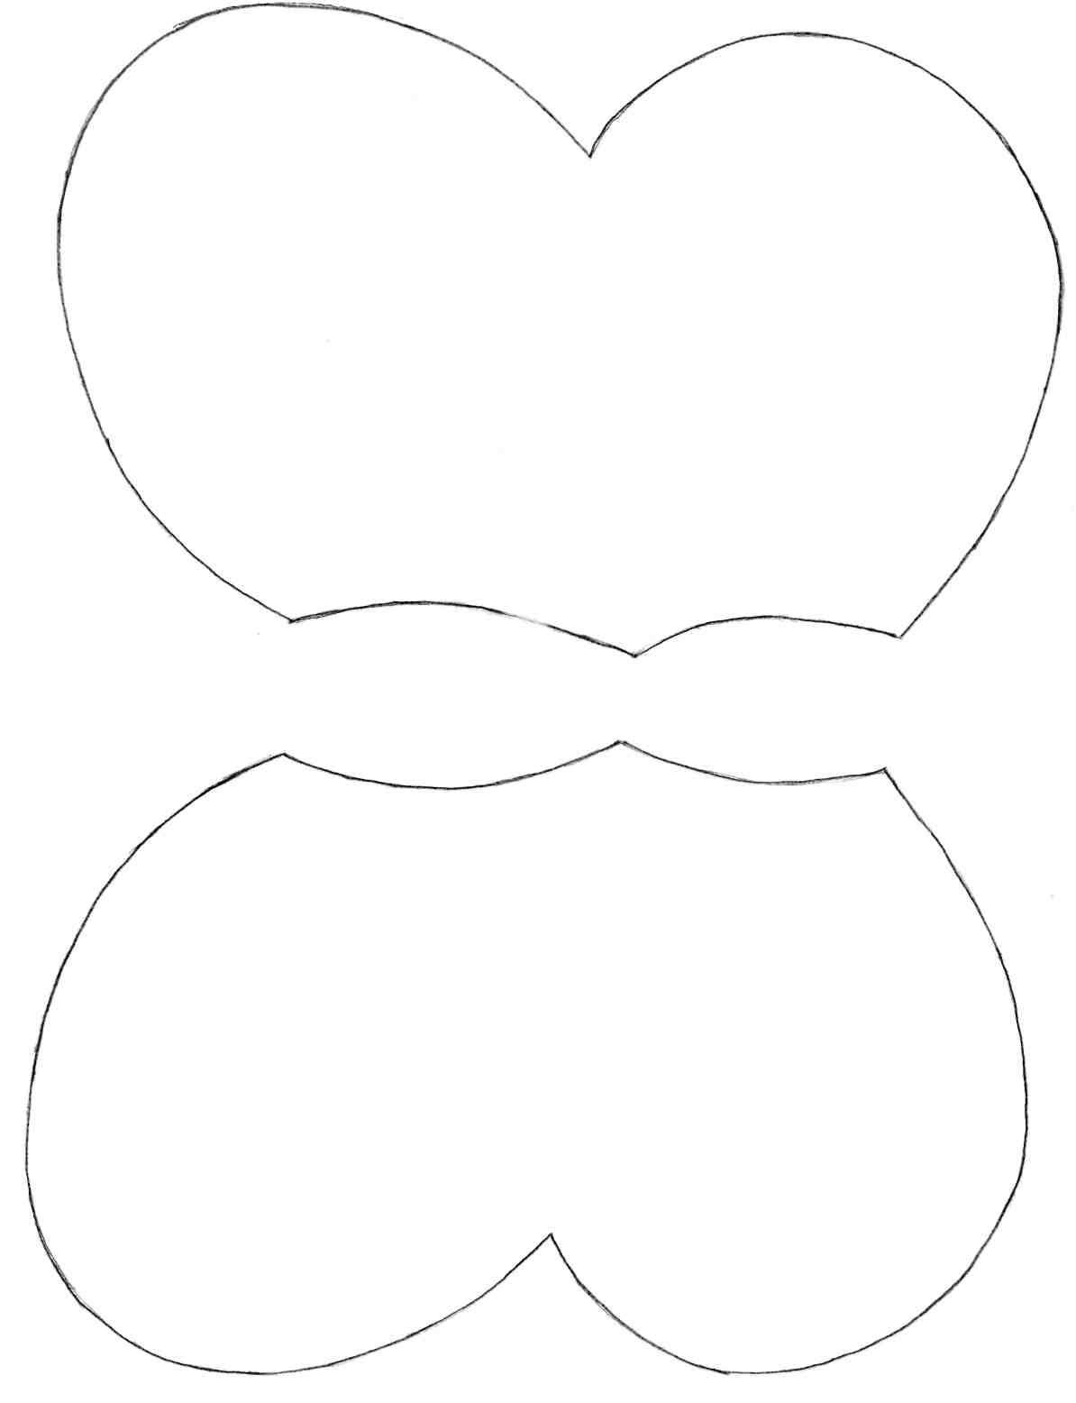

Схема 1. Крылья бабочки.

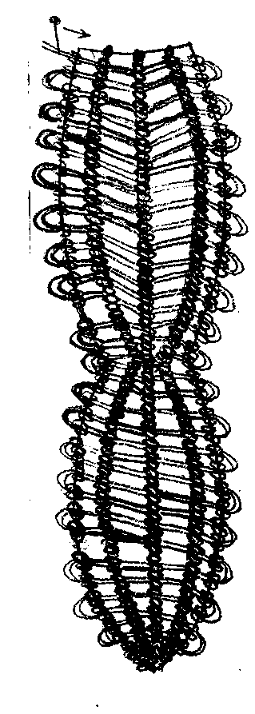
Схемы узлов и узоров
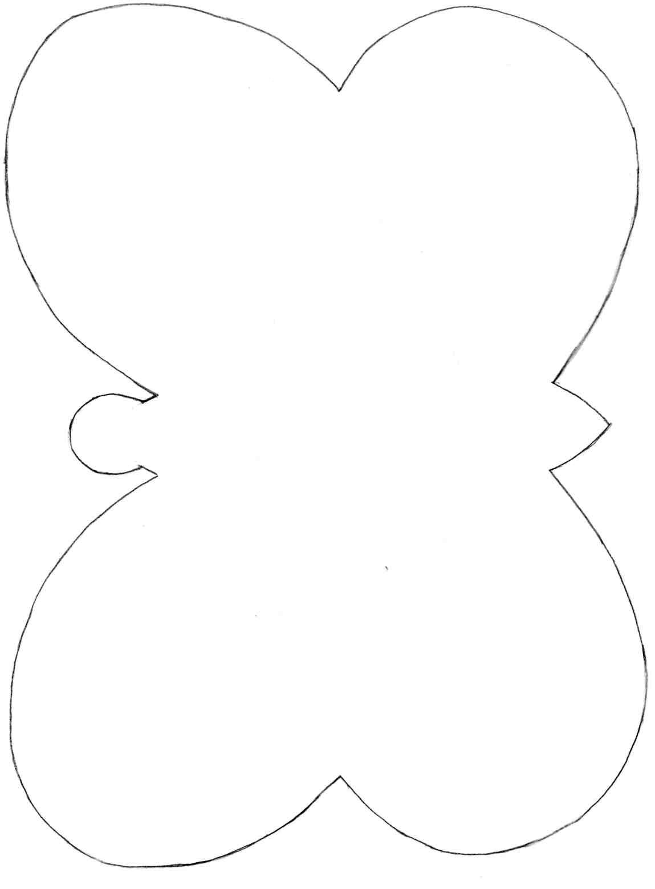
Схема 2. Основа шкатулки
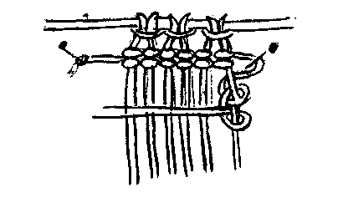
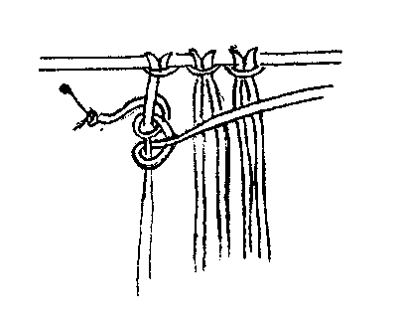
Схема 3. Вертикальный репсовый узел.
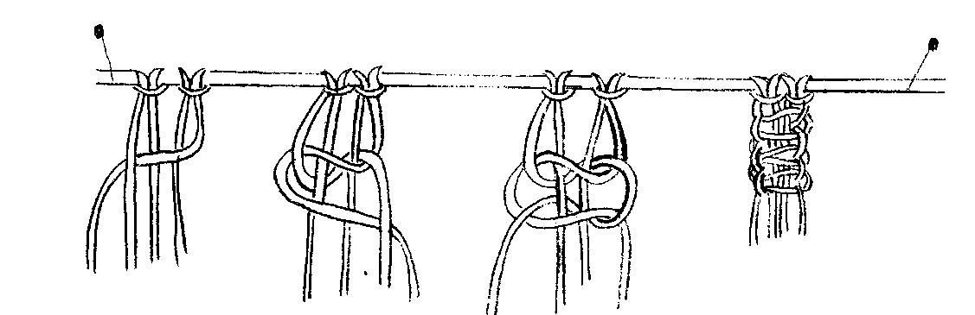

Схема 4: Последовательность выполнения двойного плоского узла.

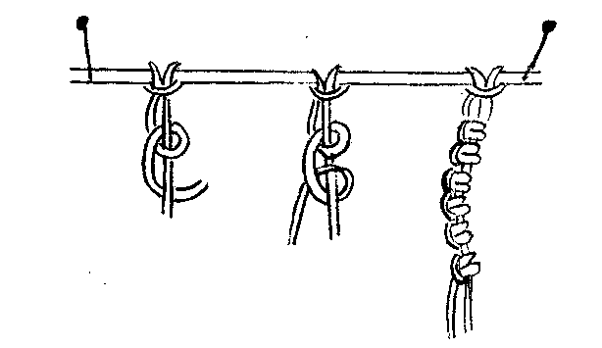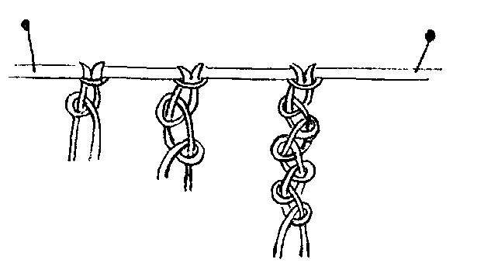

Схема 5: Узел фриволите. Схема 6: Узелковая цепочка.

Литература

для педагога:

- Кузьмина М.А. Макраме. // М.: «Орбита - М» при участии издательства
«Культура и традиции», 1996
- Ермолаева Л.К., Лебедева И.М. Прогулки по Петербургу. Выпуск 1. По берегам
Медвежьей речке. – Изд. 2-е, испр. // СПб: Химия, 19996
- Горбачёвич К.Сю, Хабло Е.П. Почему так названы? – 4-е изд., перераб., // СПб:
АО «Норинт», 1996
- Слуцкий В.И. Элементарная педагогика, или Как управлять поведением
человека: Книга дл учителя.//М.: Просвещение,1992
- Львова Ю.Л. Творческая лаборатория учителя: Книга для учителя. – 3-е изд.,
перераб., и доп. // М.: Просвещение, 1992.
- Учитель: Статьи, документы. педагогический поиск. Воспоминание. Страницы
литературы. ред.-сост. Д.Л. Брудный. // М.: Политиздат, 1991.
- Хрестоматия по основам искусствознания. Учебное пособие для учащихся
5-х классов. // М.: Художественный центр А3, 1996

для детей:

- Кузьмина М.А. Макраме. // М.: «Орбита - М» при участии издательства
«Культура и традиции», 1996
- Кузьмина М.А. Азбука плетения. второе издание. // М.: Легпромбытиздат, 1992.

